Приложение

Что такое ЕСИА и какие

преимущества дает система?
Создавая аккаунт на официальном сайте Госуслуги.ру, человек одновременно становится пользователем ЕСИА. Эта аббревиатура расшифровывается как Единая система идентификации и аутентификации. По сути, это ключ доступа, который подходит ко всем ресурсам, предоставляющим услуги федерального и муниципального масштаба. В чем преимущества этой системы и как зарегистрироваться в ЕСИА посредством портала Госуслуг, будет рассказано в этой статье.
Содержание:
- что такое ЕСИА;
- возможности системы;
- получение доступа;
- защита персональных данных.

Что такое ЕСИА?
Прежде всего стоит сказать, что ЕСИА – это система, за функционирование которой отвечает Минкомсвязь России. Участником системы может стать любое физическое лицо, юридическое лицо или организация. Регистрация в ЕСИА на портале Госуслуги происходит бесплатно, процедура доступна для всех пользователей интернета. В это же время каждый зарегистрированный участник системы имеет право в любой момент удалить свой аккаунт.
Зарегистрировавшись, человек получает пароль, который может использоваться для доступа ко всем государственным сайтам, участвующим в программе. То есть при активной сессии на Госуслугах и переходе, к примеру, на ресурс Виртуальная школа, подключенный к ЕСИА, проходить повторную идентификацию не потребуется.
Помимо единого входа на гос.порталы, система обеспечивает одновременный выход из них. То есть при завершении сеанса на Госуслугах будет прерван доступ и к учеткам на сайте ФМС, ПФР, ФНС и др.
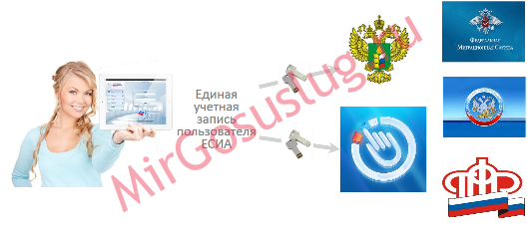
ЕСИА обеспечивает возможность внесения и самостоятельного изменения персональных данных владельца аккаунта через Личный кабинет. Подлинность номера СНИЛС проверяется с использованием сервиса ПФР, корректность ИНН – с помощью сервиса Налоговой службы, а паспортных данных и сведений из миграционных карт (для иностранных граждан) – сервиса ФМС.

Что дает ЕСИА?
Регистрация в ЕСИА для физического лица – это возможность пользоваться функционалом сайта Госуслуги и другими информационными сервисами, подключенными к программе. Это открывает широкие возможности для владельца аккаунта, позволяя:
- оформлять через интернет различные документы, например, паспорт, загранпаспорт, водительское удостоверение;
- записываться к врачу через интернет, выбирая удобную для посещения дату и время;
- ставить ребенка на очередь в детский сад, записывать его в школу, кружки и секции, летние лагеря;
- узнавать о штрафах и задолженностях по налогам;
- подавать заявки на оказание различных услуг, к примеру, регистрацию брака, смену фамилии, оформления свидетельства ИНН;
- оплачивать счета за коммунальные услуги, телефон;
- оформлять пособия и социальные выплаты, получать льготы;
- узнавать о пенсионных накоплениях, проверять свой лицевой счет в ПФР и др.

Как стать участником системы?
Создавая учетную запись на портале Госуслуг, пользователь становится участником ЕСИА. Чтобы авторизоваться, нужно зайти на gosuslugi.ru и указать в специальной форме свои настоящие ФИО и телефон или email. Информация должна быть актуальной, так как дальше в профиль нужно будет добавить сведения из паспорта и персональные данные из других важных документов (СНИЛС, ИНН).
Для завершения процедуры регистрации учетной записи на портале ЕСИА требуется ввести код активации, отправленный системой на телефонный номер, введенный на предыдущем этапе. Второй вариант активации аккаунта – подтвердить учетную запись, перейдя по ссылке в электронном письме, полученном на email.
Важно: во время прохождения регистрации пользователь должен иметь доступ к мобильному телефону или почтовому ящику, используемому при создании аккаунта.

Как подтвердить аккаунт?
Пройдя простую процедуру создания аккаунта на сайте Госуслуги, человек становится участником ЕСИА с упрощенной учетной записью. Стоит разобраться, что это такое.
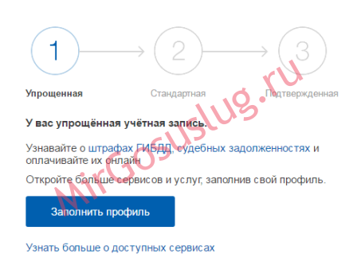
Упрощенная учетная запись дает право заходить на портал и просматривать информацию о различных услугах, которые на нем предоставляются. Однако получать эти услуги пользователь не сможет, так как действия на сайте будут ограничены.
Владельцам упрощенных записей доступна проверка задолженностей и штрафов в режиме онлайн и получение оповещений о них. Но каждый пользователь может «поднять» свою учетную запись, дополнив информацию о себе.
Указав номер СНИЛС и паспортные данные, владелец аккаунта после проверки информации системой получает стандартную учетную запись. Для присвоения статуса стандартной учетной записи потребуется указать в профиле:
- свои ФИО;
- пол, место рождения и дату;
- гражданство;
- серию/номер паспорта или другого документа, подтверждающего личность;
- номер СНИЛС.
Важно: иностранные граждане, не имеющие номера СНИЛС, не смогут повысить статус учетки до стандартной.
Стандартная учетка позволяет оплачивать штрафы и счета в режиме онлайн, используя банковские карты и электронные кошельки, записываться на прием к врачу, зарегистрировать товарный знак.
Следующий шаг, открывающий доступ ко всем функциям сайта – получение подтвержденной записи. Владельцы подтвержденного аккаунта могут оформлять различные документы (паспорт, загранпаспорт, справки, свидетельства и др.) через интернет, записывать ребенка в очередь в сад, получать доступ к лицевым счетам и прочее.
Важно: чтобы получать некоторые услуги, необходимо иметь электронную цифровую подпись.
Чтобы подтвердить аккаунт, необходимо либо лично явиться в МФЦ, либо заказать код подтверждения почтовым письмом, либо иметь электронную подпись. Самым популярным вариантом становится личное обращение в многофункциональный центр с паспортом и карточкой СНИЛС.
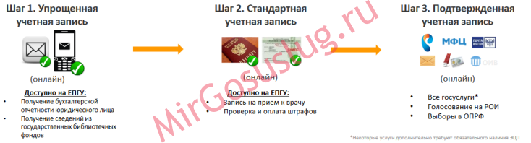

Защита персональных данных пользователя
В системе хранится важная персональная информация о зарегистрированных пользователях:
- паспортные данные;
- номер СНИЛС;
- ИНН;
Поэтому портал Госуслуги должен иметь высокий уровень безопасности. Доступ к Личному кабинету со всей личной информацией имеет только его владелец. Данные, переданные в систему владельцами аккаунтов, хранятся на государственных серверах, имеющих высокую защиту. Данные в системе передаются по защищенным каналам с высоким уровнем шифрования.
В свою очередь, владелец аккаунта должен понимать, что пароль учетной записи ЕСИА – это доступ к его персональным данным, поэтому сообщать его третьим лицам нельзя. Способ хранения пароля для входа в аккаунт его владелец выбирает самостоятельно, при этом вся ответственность за сохранность этих данных лежит на нем.
Сайт Госуслуги был запущен еще в 2010 году, но первые несколько лет активность на нем практически не наблюдалась. Однако сегодня портал стремительно развивается, открывая широкие возможности его пользователям. На сайте Госуслуги можно легко и быстро получить сотни услуг муниципального и федерального значения. Для этого нужно просто заполнить заявку через интернет и подтвердить операцию паролем учетной записи ЕСИА. Это избавляет от очередей, лишних стрессов и дополнительных финансовых расходов.

